 | Fr. 6.9.24 um 20 Uhr  Konzert: Paul Eastham  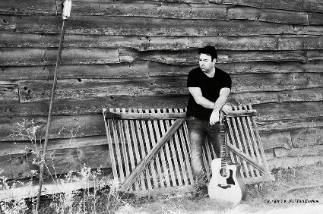  Paul ist ein außergewöhnlicher Musiker, der mit tausenden von Konzerten im „Gepäck“ es immer wieder versteht, sein Publikum sprachlos zu machen; dieses sowohl durch seinen kraftvollen als auch streichelnden Gesang, oder auch durch seinen mutigen und dennoch kraftvoll zarten Anschlag auf dem Piano.  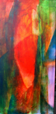  Eintritt 12 €  Sa. 7.9.24 um 17 Uhr  Vernissage: Wilfried Kamolz ‚Unsichtbares‘  „Nicht die sichtbare, aber vergängliche Materie ist das Reale, Wahre, Wirkliche, der unsichtbare, unsterbliche Geist ist das Wahre!“ Max Planck  Die Bilder von Wilfried Kamolz sind Farbimprovisationen, die aus dem Moment heraus gemalt sind.  Das Malen wird so zu einer spannenden, erlebnisreichen Reise und die Bilder können dadurch den Betrachter vom äußerlich Sichtbaren in eine eigene unsichtbare Innenwelt führen.  Do. 12.9.24 um 19 Uhr Patchwork & Quilten  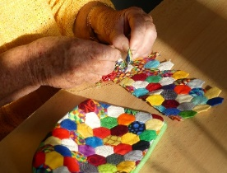  Ob neue Ideen oder traditionelle Muster, in gemütlicher Runde werden textile Tipps ausgetauscht und vom Anfänger bis zum Profi sind alle willkommen. |  |  | Fr. 13.9.24 um 20 Uhr  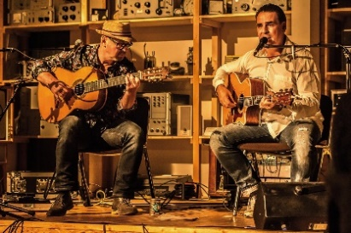  Konzert: Friedrich und Wiesenhütter  Intelligente Texte gepaart mit virtuoser Gitarrenmusik aus Berlin: dafür steht das Duo Friedrich & Wiesenhütter.  Eine Reise zwischen Melancholie und Sarkasmus, um die Widrigkeiten des Lebens mit Seitenblick und Augenzwinkern zu betrachten. Sie beweisen mit ihrem kurzweiligen Programm, dass sie zu den besten deutschsprachigen Projekten in der Konzertszene gehören.  Eintritt 16 €  So. 22.9.24 um 11 Uhr Frühstück bei Live-Musik mit Max Wolff  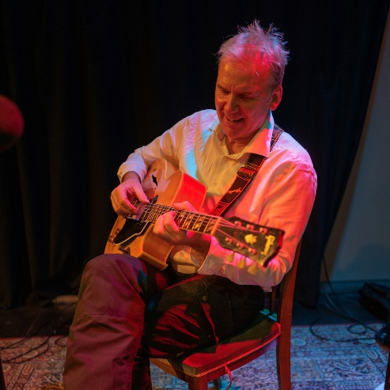  Genau wie es Ry Cooder, Mark Knopfler oder Eric Clapton machen würden, wenn sie in der Kneipenecke mit der Gitarre und einem kleinen Verstärker vor 40-50 Leuten auftreten würden. In einem Mix aus Blues, Folk, Country, Swing und Rock entfaltet sich ein tolles Repertoire mit eigenen Titeln und coolen Evergreens von den Legenden.  Eintritt 19 € inklusive Frühstücksbüffet |  |  | 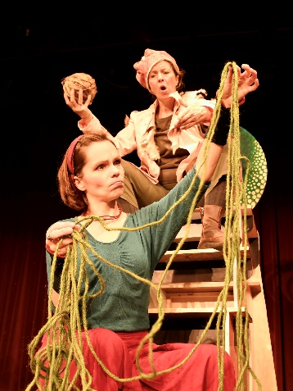  So. 22.9.24 um 15.30 Uhr Kindertheater des Monats von Musiktheater Lupe: „Rumpelstil“  „Früher“ – das waren schlimme Zeiten! Da verlor ein Müller seine Tochter an den König, weil er versprach, dass sie Stroh zu Gold spinnen könne.  Das Musiktheater Lupe dreht und wendet die Geschichte von Rumpelstilzchen bis Rumpelstil herauskommt. Wie die Müllerstochter zu einer selbstbewussten Frau wird und was die Geschichte für ein unerwartetes Ende findet, erzählen sie mit viel Musik, Tanz und Humor!  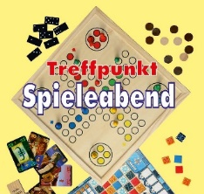  Eintritt: Erwachsene 4,- €, Kinder 3,- €  Mi. 25.9.2024 um 19.30 Uhr  Spieleabend  In gemütlicher Runde werden die neuesten Brettspiele oder die alten Klassiker rausgeholt. Ob Strategie-, Gedulds- oder Kartenspiel: Fortuna lächelt… Eintritt frei  Fr. 27.9.2024 um 20 Uhr Konzert: Jane Doe  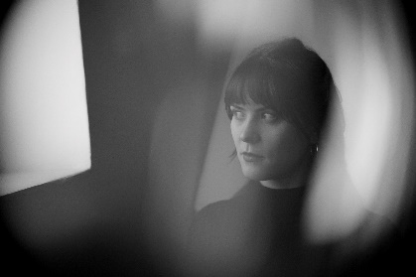  Jane Doe spielt auf elektrischer Gitarre Songs im Takt der Nostalgie für vergangene Zeiten, voll atmosphärischer Vielfalt und emotionaler Resonanz. Sie singt von junger Liebe und alten Dämonen, von Abschied und Neuanfängen und lässt sich dabei sowohl von Songwriter-Legenden wie Bob Dylan oder Joni Mitchell als auch von Zeitgenossen wie Phoebe Bridgers oder Lana del Rey inspirieren.  Eintritt 12 €

